Готовясь к важному событию, обязательно учитывайте возрастные особенности восприятия детьми времени. Так, трехлетке сложно представить вечер, который наступит через 8-10 недель, а вот 6-летние дети могут вполне осознано ждать праздник в течение полугода.  Ваша задача — постепенно развивать у ребенка способность получать удовольствие от ожидания праздника. Она связана с эмоциональным предвосхищением, т.е. способностью представить свое состояние в будущем.  У дошкольников эта способность начинает "работать" примерно к пяти годам. Что можно делать для формирования навыков эмоционального предвосхищения? Обращать внимание ребенка на свое настроение в разных ситуациях (например, получение подарка, встреча с друзьями, веселая игра), разбирать эпизоды из мультфильмов и сказок, определяя настроение персонажей, проговаривать ожидания и пытаться представлять свои эмоции.   |  | Годовалый малыш не оценит внешней атрибутики и "мишуры", которая порой так значима для нас, взрослых. Для него важна теплая и чувственная атмосфера дома: папа и мама рядом, возможность вместе поиграть и погулять, ласковые прикосновения и улыбки.  Поэтому пламя свечей, запах праздничного домашнего пирога и веселый смех вполне могут запомниться даже годовасику и стать для него настоящими символами праздника на долгие годы.     |  | Приобщение малыша  к семейным традициям  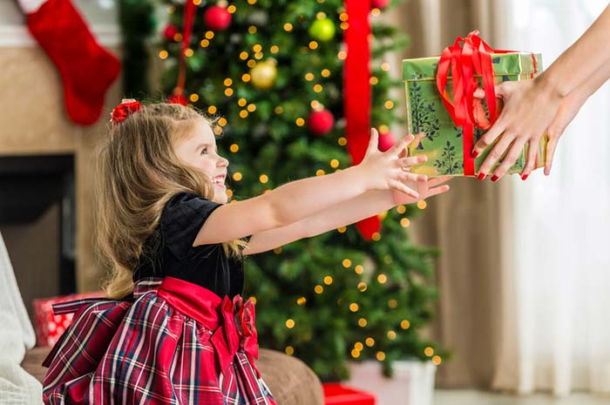  Подготовила воспитатель:  Сливницына С.А.
Уважаемые родители!  Мы обожаем предпраздничную лихорадку: выбор подарков, украшение дома, продумывание специального меню "для особых случаев". А еще мы очень хотим, чтобы наши дети тоже умели и любили отмечать праздники. Дело за малым – Научить их этому, пишет журнал "Счастливые родители".  Итак, что дают нам семейные традиции:  - Формируют понятие "мой дом". Ребенок ощущает себя частью семьи, знакомится с родственниками и нюансами их отношений (бабушка — мамина или папина мама, двоюродный брат — сын тети и т.д.). Кроха усваивает семейные ценности и нормы поведения без каких-то особых воспитательных мероприятий.  - Развивают эмоциональный интеллект и образное мышление. Участие в семейных праздниках помогает ему раскрыть творческие способности (вокальные данные, актерский талант), проявить фантазию и смекалку, выразить собственное "я".  - Дают уверенность в себе. Ритуалы и традиции закрепляют доверие к миру и, вне зависимости от возраста, дарят человеку ощущение стабильности — несмотря на все перемены и внешние воздействия, он чувствует опору и поддержку семьи. | Праздник к нам приходит!  Семейная праздничная традиция — "вещь" пластичная. Она может родиться спонтанно, а найдя отклик и одобрение, закрепиться надолго. Что бы вы не решили отмечать (календарный праздник или ваш собственный, только что придуманный), на первых порах потребуется тщательная подготовка, продумывание всех шагов и этапов, распределение функций.  Со временем роли закрепятся за определенными членами семьи, и приготовления будут отнимать времени меньше, а дарить радости и приятного волнения — больше. Эмоции — вообще суть любого праздника. Праздничное настроение порождается атмосферой, которую мы улавливаем извне (видим блеск елочных игрушек в витринах магазинов, чувствуем призывный запах мандаринов) или создаем сами (продумываем праздничный наряд, покупаем подарки, пишем письмо Деду Морозу). Кроха с рождения восприимчив к эмоциональному состоянию близких людей, поэтому приобщение малыша к праздничной атмосфере можно начинать с самого раннего возраста.  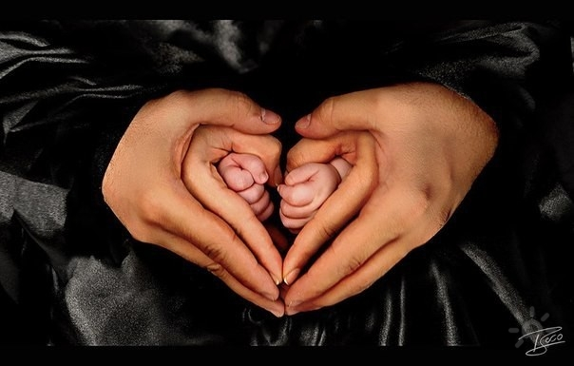 |  | - Малышам с 1,5-2 лет рассказывайте, какой праздник скоро наступит (Новый Год, Пасха, День матери и т. д.), и как вы будете к нему готовиться. Показывайте картинки из книжки, отрывайте листки календаря. В сам знаменательный день напоминайте ребенку, что праздник наконец-то наступил, что всем радостно и весело, что все празднуют, танцуют, поют и т.д.  - С 3-х лет начинайте привлекать детей к подготовке торжества: поручайте повесить игрушки на елку, украсить снежинками окошко, украсить свечками праздничный торт и т.п. Помогите крохе узнать больше о грядущем событии: учите тематические стишки и песенки, смотрите мультфильмы.  - Дети 4-5 лет уже довольно хорошо ориентируются в праздниках, с удовольствием готовы помогать вам в приготовлениях. Предлагайте им нарисовать и вырезать украшения для комнаты, развесить гирлянды, подписать открытки, накрыть на стол и т.п. По мере приближения даты вместе выбирайте подарки для членов семьи и друзей, готовьте сюрпризы, секретничайте, а после — проговаривайте с ребенком свои чувства и эмоции (как хорошо было, какое удовольствие все получили от праздника).

